Flügelspiel (Slot 3)
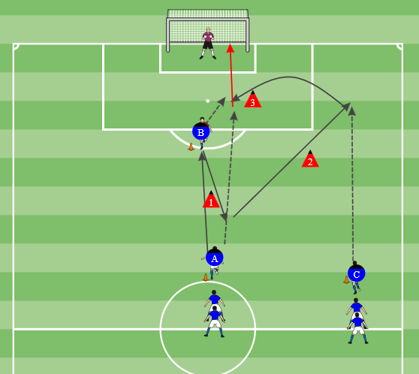
Material: Bälle, 3 Hütchen, Jugendtor, halbes Halbfeld
Aufbau:
- Halbes Halbfeld mit Jugendtor, 3 Hütchen oder Stangen für Startpositionen A, B, C
- Spieler auf Startpositionen verteilen. Mindestens 5 Feldspieler + TW für flüssigen Ablauf
Ablauf:
- A passt zu B und läuft nach vorn, B klatscht zu A. C läuft mit A los.
- A passt auf Flügel zu C und läuft in den Strafraum. B läuft mit A ein und verteidigt
- C flankt auf A, A schließt ab, B verteidigt.
- A wird zu B, B zu C und C zu A
Coaching-Punkte:
- Ballmitnahme in richtige Richtung
- Mit vollem Tempo Flügellauf und Lauf in Strafraum
- Flanke scharf reinbringen
- Statt Passtore Dribbeltore
Varianten:
- Angriff über linken Flügel
- Passspiel mit schwachem Fuss.
- B klatscht auf C, A hinterläuft C und geht selbst auf den Flügel, C schickt A und geht selbst in den Strafraum zum Abschluss.
- Jeweils 1 weiterer Verteidiger und Angreifer warten im Strafraum

